Обобщение опыта учителя математики и физики
Исаевой Юлии Валерьевны, МАОУ «СОШ с. Чапланово» Сахалинской области
Тема: «Интеллект-карты как инструмент визуализации учебного материала на уроках математики и физики»

с. Чапланово
2021г
Информации в современном мире становится все больше и больше. Поэтому, чтобы не утонуть в море этой информации, необходимо уметь ее эффективно анализировать, усваивать и запоминать.
Существуют весьма интересные способы упорядочения знаний и информации, которыми активнее пользуются во всем мире, чем в России. К таким(Слайд №2) способам относится методика построения ителлект - карт. Что же такое интеллект- карт и как они могут вам пригодиться?
История создания
В начале 70-х годов прошлого века английский психолог Тони Бьюзен, тщательно изучив опыт мышления лучших умов человечества, таких как Леонадро да Винчи, Альберт Эйнштейн, Томас Эдисон, Джеймс Джойс и др., пришел к выводу, что эти гении максимально использовали все ментальные способности своего мозга. Соединив опыт, накопленный лучшими умами человечества с достижениями современной психологии в области памяти и мышления, Бьюзен разработал технологию мышления и запоминания информации, которую он назвал “интеллект-карты” (”mind maps” майнд – мэп)
В разных источниках по разному дается определение что ж е такое интеллект карта. Вот некоторые из определений:
Интеллект-карта – это графическое выражение процессов многомерного мышления и поэтому является наиболее естественным способом интеллектуальной деятельности человека.
Интеллект-карты – это мощный визуальный метод, предоставляющий универсальный ключ к раскрытию интеллектуального потенциала каждого человека вне зависимости от возраста.
Интеллект-карты – это инструмент, позволяющий эффективно структурировать и обрабатывать информацию, мыслить, используя весь свой творческий и интеллектуальный потенциал. Обобщая выше сказанное, получаем:
Интеллект-карта - это технология изображения информации в графическом виде.
Текст, список, таблица, диаграмма — проверенные временем формы, к которым мы привыкли, но у которых есть ряд недостатков:
1. Информацию трудно запомнить. Простые конспекты обычно представляют собой стопку исписанных листов, внешне ничем друг от друга не отличающихся. Из-за этого однообразия мы теряем остроту восприятия, следствием чего является снижение объема запомненной информации.
2. Большие временные потери. Сначала время расходуется на запись (со всеми вводными словами, причастными оборотами, наречиями, предлогами и т. д.), потом - на прочтение и поиск необходимой информации.
3. Отсутствие творчества. Мы оказываемся в ловушке - в рамках линейного представления информации.
Автор методики интеллект - карт Тони Бьюзен обнаружил, что проблема кроется в механизме работы человеческого мозга. Известно, что левое полушарие мозга отвечает за логические аспекты: речь, операции с последовательностями, линейным представлением информации, операции с перечнями, списками, числами. Правое же решает абстрактные задачи: пространственную ориентацию, целостность восприятия, воображение, восприятие цвета и чувство ритма.
Альтернативой этих методов являются ментальные карты — запись информации, основанной на визуальном мышлении и совместной работе правого и левого полушарий мозга.
Создавать ителлект - карту просто; к тому же при этом вы получаете удовольствие от творчества и тратите меньше времени, чем тратили бы на работу с обычными текстами. Информацию легче воспринимать и запоминать, когда она наглядно, структурно представлена на одном листе. Интеллект-карта отражает связи (смысловые, ассоциативные, причинно-следственные и другие) между понятиями, частями. Когда вы создаете, вы убиваете сразу нескольких зайцев: записываете информацию, запоминаете ее, развиваете мышление (ассоциативное, творческое, логическое), память, при этом задействуете весь потенциал своего мозга!
Да и сама интеллект карта по форме напоминает работу мозга (нейроны мозга). Есть определенные правила, которым необходимо придерживаться при составлении карты:
1. Бумагу лучше брать белую, нелинованную, желательно формата А4, лист расположить горизонтально, чтобы всё на нем уместилось.
2. Слова располагать на веточках сверху, не сбоку, не под веткой. Это делает карту более наглядной. На одной ветке только одно, максимум два слова, не нужно писать целое предложение. Наше мышление ассоциативно - одно ключевое слово помогает вспомнить большой блок информации. Пишите печатными буквами, и вы сэкономите время на прочтение.
3. Структура карты радиальная: основная тема в центре, остальные слова записываются на ветках, отходящих от центра к периферии.
4. Используйте как можно больше картинок: к главным веткам и центральной теме они обязательны! Выделяйте разные ветки разными цветами: так будут лучше видны основные информационные блоки, а картинки позволят намного быстрее запомнить информацию.
5. Используйте различные виды линий, стрелок. Центральные линии всегда толще. Стрелки показывают связь между объектами. Длина ветки должна равняться длине слова - так карта будет более наглядной, и вы эффективно используете пространство бумаги.
6. Используйте коды (свои или уже существующие), это сократит время при составлении интеллект – карты.
Следуя этим правилам, вы сможете создавать красивые, легко запоминающиеся интеллект - карты и учить и учиться с удовольствием.
Сегодня развитие науки и техники происходит все убыстряющимися темпами. Та информация, которую мы в состоянии передать учащимся на уроках, составляет лишь малую долю всего содержания и только малую часть той информации, которая им потребуется в течение их жизни. Информационная перегрузка ослабляет способность думать. Она ведет к серьезным функциональным нарушениям - ослаблению способности к размышлению и действию. Образование должно быть ориентировано на будущее. А будущее требует от человека умения работать с огромным потоком информации. И школа должна дать ученику способы работы с ней. Понятно, что ребёнку усвоить в полном объёме всё многообразие школьного материала крайне затруднительно, поэтому важно научить детей мыслить, самостоятельно действовать, ориентироваться в различных ситуациях, знать подходы к решению проблем. По словам К.Д. Ушинского: "Преподавание всякого предмета должно идти таким путем, чтобы на долю воспитанника оставалось столько труда, сколько могут одолеть его молодые силы».
В этой связи базовыми результатами школьного образования могли бы стать умения учиться и познавать мир, сотрудничать, коммуникатировать, организовывать совместную деятельность, исследовать проблемные ситуации – ставить и решать задачи. Учащийся сам должен стать «архитектором и строителем» образовательного процесса. Как гласит известная притча, чтобы накормить голодного человека можно поймать рыбу и накормить его. А можно поступить иначе – научить ловить рыбу, и тогда человек, научившийся рыбной ловле, уже никогда не останется голодным. При переходе к новой модели образования (ФГОС) больший акцент делается на самостоятельную деятельность учащихся при рассмотрении теоретических и практических вопросов, на их умение применять полученные знания и усвоенные способы действий в различных учебных и жизненных ситуациях. Учитель при этом становится координатором и научным руководителем познавательной деятельности школьников. Для перехода учащихся к самостоятельной деятельности необходимы специальные учебные материалы, направленные на обобщение, сравнение и сопоставление знаний, самостоятельный перенос ранее усвоенных знаний и умений в новую ситуацию.
Одним из методов структуризации изученного материала, представления новых знаний могут выступить интеллект-карты. По мнению М.Е. Бершадского, профессора кафедры развития образования АПК и ППРО, метод интеллект- карт может вызвать едва ли не революцию в образовании. Многие проблемы, источником которых являются когнитивные затруднения учащихся, могут быть решены, если сделать процессы мышления школьников наблюдаемыми. Именно это и позволяет осуществить метод интеллект - карт. Интеллект-карта - эффективный способ ведения записей.
Для более эффективного применения данного метода обучения мы с ребятами изучили все достоинства интеллект – карт, правила и инструкции по их созданию. Обработали полученную информацию из разных источников и выработали краткую инструкцию по созданию интеллект- карт:
- Для создания карт используются только цветные карандаши, маркеры и т. д.
- Основная идея, проблема или слово располагается в центре.
- Для изображения центральной идеи можно использовать рисунки, картинки.
- Каждая главная ветвь имеет свой цвет.
- Главные ветви соединяются с центральной идеей, а ветви второго, третьего и т.д. порядка соединяются с главными ветвями.
- Ветви должны быть изогнутыми, а не прямыми (как ветви дерева).
- Над каждой линией – ветвью пишется только одно ключевое слово.
- Для лучшего запоминания и усвоения желательно использовать рисунки, картинки, ассоциации о каждом слове.
- Разросшиеся ветви можно заключать в контуры, чтобы они не смешивались с соседним.
В результате работы с интеллект- картами возникло ряд трудностей: неумение отбирать главное и второстепенное; выделять основные мысли; отсутствие связей между темами и подтемами; оформление карты и ее оценка.
На первом этапе ИК составляла сама и подробно объясняла каждое свое действие. На втором этапе составляли ИК вместе с учащимися на уроке, для этого мы находили основную идею, просматривали количество ветвей и их цвета, подбирали ключевые слова, выясняли какие ассоциации они вызывают, а далее они уже оформляли свою работу. На третьем этапе учащиеся работая в группах сами составляли ИК по темам с небольшим объемом информации. Затем они показывали свои работы всему классу и рассказывали подробно о всех своих действиях, о возникших проблемах и о том как они их решали. В процессе работы ученики находили ошибки, исправляли их, продолжали построение ИК… Естественно, что при дальнейшей работе возник вопрос: «Как мы будем их оценивать?». Учащимся было предложено разработать критерии оценивания (которые не исключено будут еще и дополняться новыми).
- полнота включенной информации;
- правильность в отборе и распределении информации;
- наличие образов, ассоциаций, символов;
- графическое выделение информационных блоков;
- установление взаимосвязей между блоками.
- цветное выделение информационных блоков

Интеллект-карта – это графическое представление информации, полученной при мозговой деятельности человека, на листе бумаги или экране дисплея.
Цели создания карт могут быть самые различные: запоминание сложного материала, передача информации, прояснение для себя какого-то вопроса. Их можно использовать на разных типах и формах урока:
- изучение нового материала
- закрепление материала
- обобщение материала
- написание доклада, реферата, научно-исследовательской работы
- подготовка проекта, презентации
- аннотирование
- конспектирование

Рекомендации по составлению и рисованию интеллект- карты
Правила построения интеллект-карт.
Главное: Что будем отображать?
- Центральный образ - Одно из ключевых понятий в создании интеллект-карт. Он должен быть самым ярким объектом, чётко ставьте задачу, так чтобы при создании центрально образа наиболее «цепляющие», вдохновляющие вас в данный момент цвета и рисунки.
- Оформление:
- От главного образа пошли ваши идеи, выраженные в ветвях рисунка. Начинайте с правого верхнего угла по часовой стрелке.
- Рисуйте разными цветами, создавая радугу цветов. Любая ассоциация, которая возникла у вас в мозгу мгновенно на любое слово ту и рисуйте. Используя разные утолщения линий.
- Раскрашивайте. У каждого цвета есть своё значение, причём это очень индивидуально для каждого человека.
- Используйте ключевые слова, их должно быть немного.
- Используйте печатные буквы. Они воспринимаются быстрее.
- Связывайте мысли. Использование связующих ветвей помогает нашему мозгу с максимальной скоростью структурировать информацию и создавать целостный образ.
- Используйте не более 5-7 ветвей от каждого объекта, так как такую картину сможет воспринимать даже уставший человек, например две ветки.
Иногда рисуя картину, не получается сформулировать их название, оставьте их пустыми.
Картину можно рисовать и на компьютере, но мы будем рисовать их вручную.
Вам потребуется:
- Чисты белые листы формата А3 или А4

- Цветные фломастеры и карандаши чем больше цветов, тем лучше
- Ластик и стикеры.

Примеры Интеллект-карт, созданные учащимися по физике и математике:
- Интеллект-карта по физике на тему: «Тепловые явления» 8 класс, выполнил Жуков Алексей.

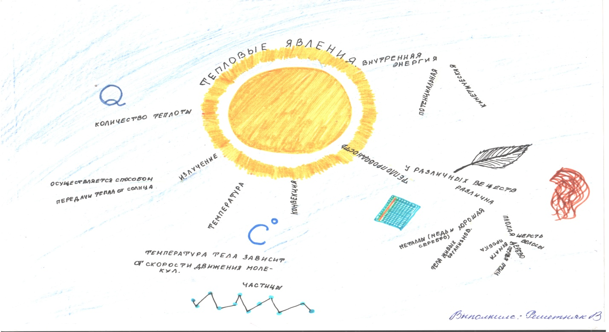
- Интеллект-карта по физике на тему: «Электричество», выполнил ученик 8 класса «Нерух Станислав»
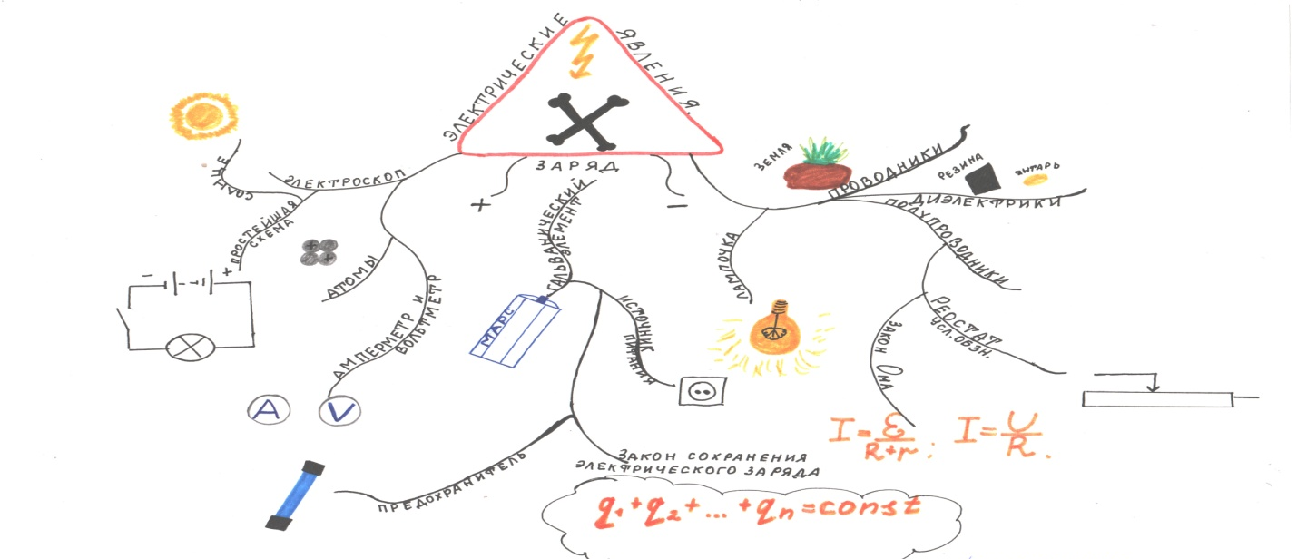
- Интеллект-карта по физике на тему: «Агрегатные состояния вещества», выполнила ученица 7 класса Спиридонова Амалия
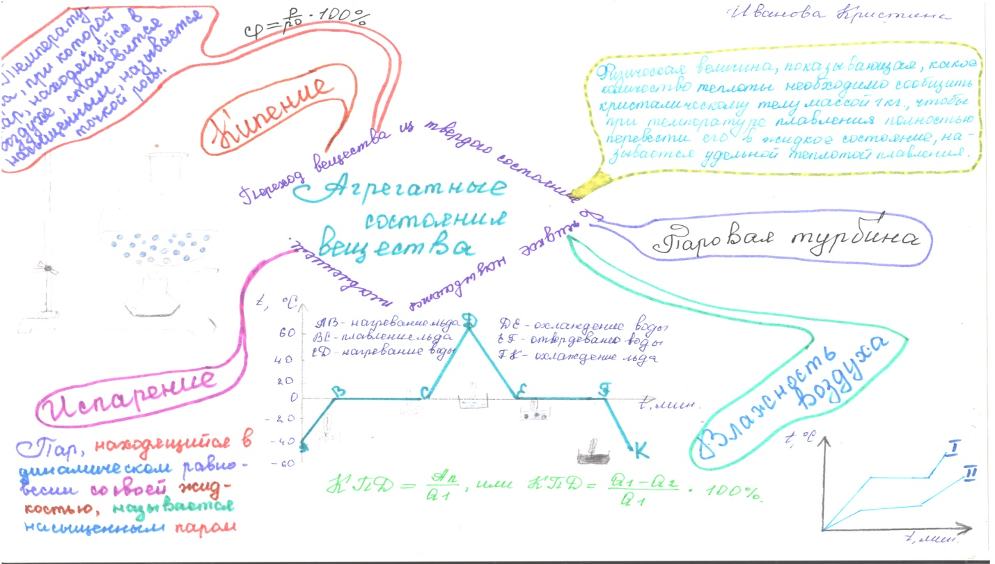
- Интеллект-карта по физике на тему: «Строение атома и атомного ядра и использование энергии атомных ядер», выполнил ученик 10 класса Ян Сергей.
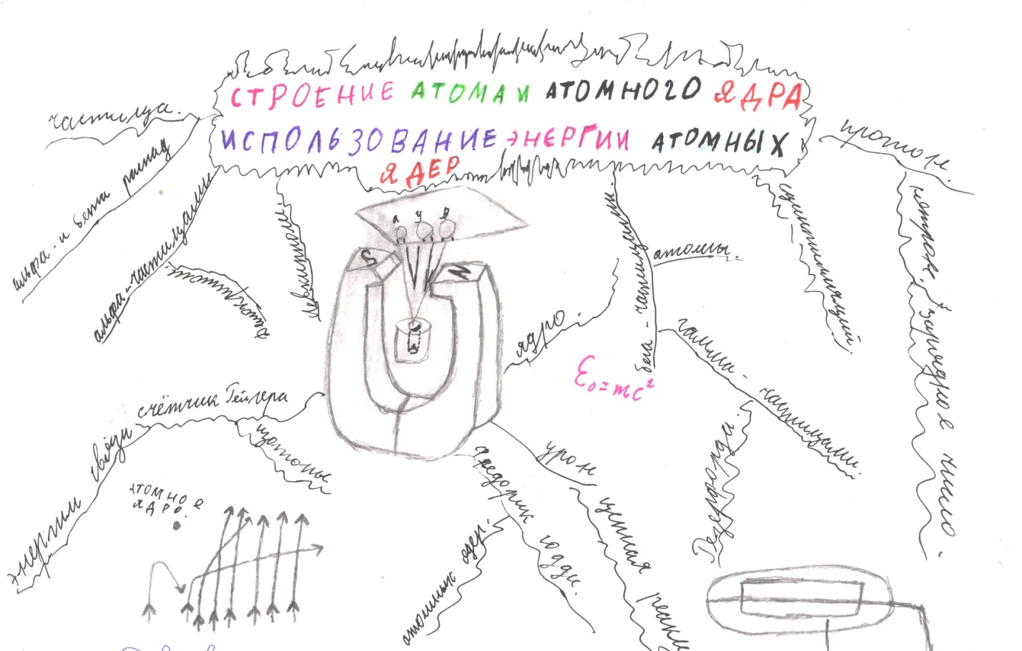

- Интеллект-карта по математике на тему: «Треугольники», выполнила ученица 9 класса: Полякова Александра

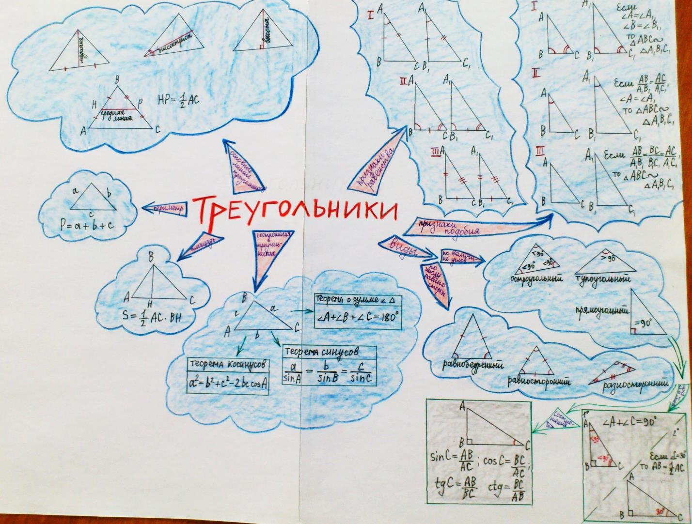

- Интеллект-карта по математике на тему: «Треугольники», выполнила ученица 9 класса: Доровская Олеся

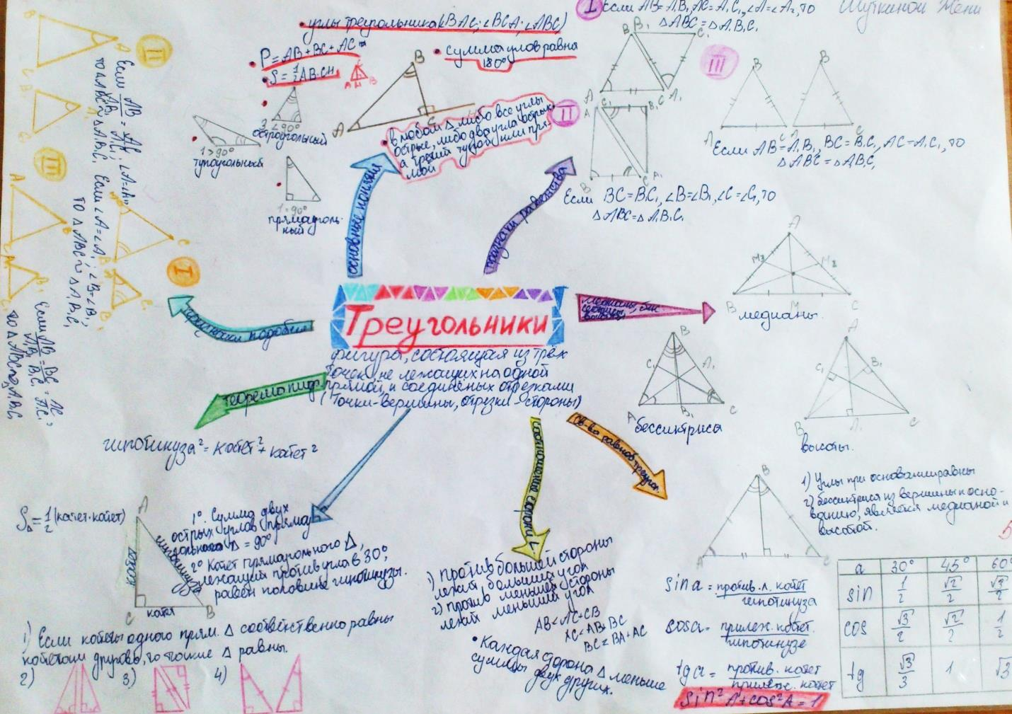
- Интеллект-карта по математике на тему: «Делимость чисел», выполнила ученица 6 класса: Крижановская Вероника.



